|  |  |
| --- | --- |
| **NOME**  **Rosiane Emanuella Henschel Canella** | **RA**  **20168974-5** |

Conectivos Lógicos e Programação  
   
Os conectivos lógicos E, OU e NÃO (ou, mais comumente seus equivalentes em inglês AND, OR e NOT) são oferecidos pela maioria das linguagens de programação. Esses conectivos, de acordo com as tabelas-verdade que definimos, agem sobre combinações de expressões verdadeiras e falsas a fim de produzir um valor-verdade final. Desses valores provém a capacidade de tomada de decisão fundamental ao controle do fluxo de programas de computadores. Desta forma, em um desvio condicional de um programa, se o valor-verdade de uma determinada expressão for verdadeiro, o programa irá executar um trecho de seu código; se o valor for falso, o programa executa, em seguida, outro trecho de seu código. Se a expressão condicional for substituída por uma expressão mais simples equivalente, o valor-verdade da expressão e, portanto, o controle do fluxo do programa não serão afetados, mas o novo código torna-se mais simples de ser entendido e poderá ser executado mais rapidamente.  
  
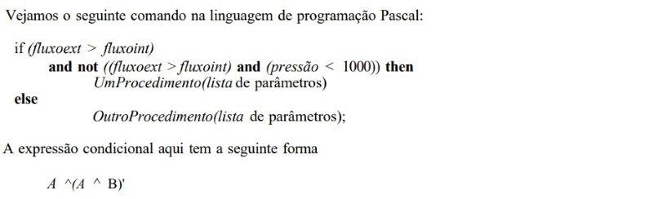  
  
​Esse código é usualmente chamado de Algoritmo. Um algoritmo é um conjunto de instruções que pode ser executado mecanicamente em uma quantidade finita de tempo e que resolve algum problema. Os algoritmos são normalmente descritos em uma forma intermediária entre uma descrição puramente verbal na forma de parágrafos (tal como a que demos para decidir se é ou não uma tautologia) e um programa de computador (que, se executado, iria realizar os passos do algoritmo) escrito em uma linguagem de programação. Esta forma intermediária para descrição de algoritmos é chamada de pseudocódigo.  
Dentro de circuitos lógicos, muitas vezes temos uma solução lógica muito grande ou de difícil tradução, em virtude disso, usualmente utilizamos algumas técnicas com o intuito de simplificação dessa expressão, uma delas é o mapa de Karnaugh. Esse método gráfico é usado para simplificar uma equação lógica ou converter uma tabela verdade no seu circuito lógico correspondente. Normalmente utilizamos para simplificação até 4 entradas, pois acima desse valor o método se torna muito complicado sendo melhor fazer a análise por meio de programas de computador.  
  
  
Considerando a tabela abaixo responda:  
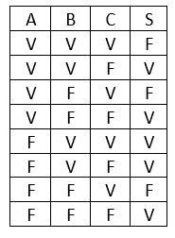  
Fonte. A autora

​a) Qual é a expressão lógica definida da tabela verdade dada acima.

S= (A.B.~C) + (A.~B.~C) + (~A.B.C) +(~A.B.~C)+(A.~B.~C)

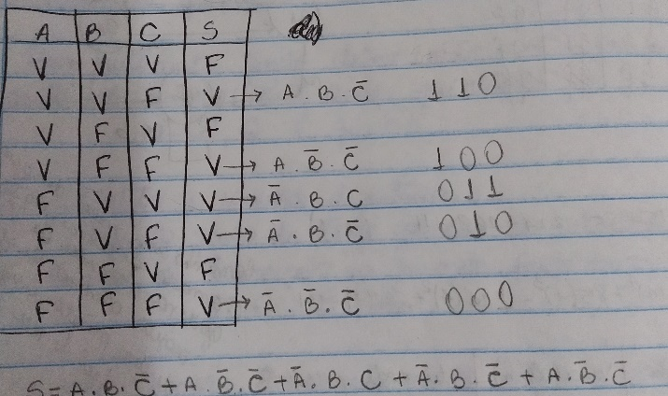  
b) Usando mapa de Karnaugh, qual é a expressão lógica mais simplificada da tabela dada.

|  |  |  |  |  |
| --- | --- | --- | --- | --- |
| A BC | 00 | 01 | 10 | 11 |
| 1 | 1 | 0 | 1 | 0 |
| 0 | 1 | 0 | 1 | 1 |

A=1/0; B=0; C=0



A=1; B=1; C=0 S2= (~B.~C) +(A.B.~C) +(~A.B)

A=0; B=1; C=1/0  
c) Qual é o diagrama de Venn da expressão lógica.



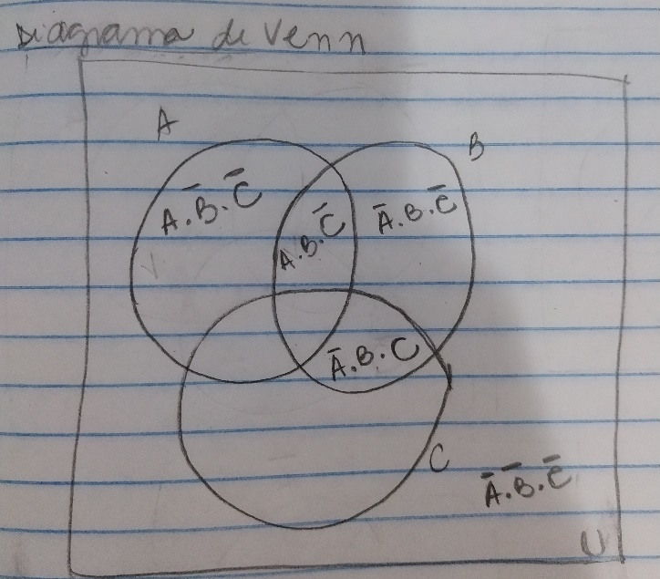

d) Qual é o circuito lógico definido da expressão lógica.

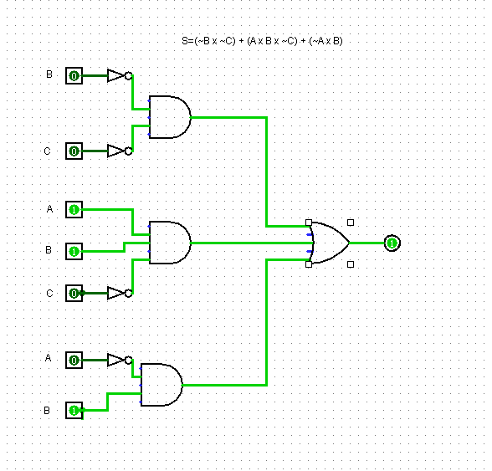  
  
Sabendo disso, suponha que um estudante de Ciência da Computação precisa responder essas questões para aprimorar seu conhecimento.   
Assim, para realizar a atividade MAPA responda aos itens a), b), c) e d).